

**TP. Fabrication Mécanique N° : 04**

**Soudage à l’arc**

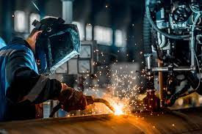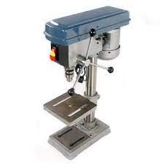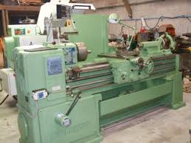

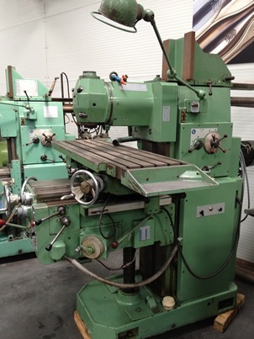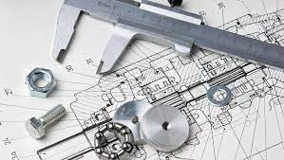

**2023/2024 S. Hadef**

**Objectif :**

Le but d'un TP sur le "Soudage à l’arc" peut varier en fonction du niveau d'enseignement et des objectifs spécifiques du cours. Cependant, voici quelques objectifs généraux que l'on pourrait viser dans un tel TP :

1. Comprendre les principes fondamentaux du soudage à l’arc : Les étudiants pourraient apprendre les principes de base du soudage à l’arc, y compris les différents types de procédés de soudage à l’arc, les équipements nécessaires et les facteurs qui influent sur la qualité du soudage.
2. Apprentissage des techniques de sécurité : La sécurité est primordiale lors de toute opération de soudage. Les étudiants pourraient apprendre les mesures de sécurité de base, y compris le port d'équipements de protection individuelle, la manipulation des équipements de soudage en toute sécurité, et la prévention des risques liés aux émanations et aux étincelles.
3. Pratique des techniques de soudage : Les étudiants pourraient avoir l'occasion de mettre en pratique les techniques de soudage à l’arc à travers des exercices pratiques. Cela pourrait inclure la manipulation des électrodes, le réglage des paramètres de soudage, et la réalisation de soudures sur différents types de matériaux et de joints.
4. Évaluation de la qualité des soudures : Les étudiants pourraient apprendre à évaluer la qualité des soudures en examinant des critères tels que la pénétration, l'apparence et l'intégrité structurelle. Cela pourrait impliquer des exercices d'inspection visuelle ainsi que des tests destructifs ou non destructifs.

Le TP sur le "Soudage à l’arc" vise à fournir aux étudiants les connaissances théoriques et pratiques nécessaires pour réaliser des soudures.

**Plans de travail**

1. **Introduction 3**
2. **Procédés de soudage 4**
3. **Principe du procédé de soudage à l’arc 6**
4. **Soudage avec électrode enrobée 6**
5. **Soudage TIG 6**
6. **Soudage MIG 7**
7. **Soudage MAG 8**
8. **Soudage au plasma 8**
9. **Soudage sous flux en poudre 8**
10. **Conclusion 9**
11. **Introduction**

Le soudage à l’arc est l'un des procédés de fabrication les plus répandus et les plus essentiels dans de nombreux domaines industriels, notamment la construction, l'ingénierie, l'aérospatiale et l'automobile. Ce procédé permet d'assembler des pièces métalliques en les fusionnant grâce à la chaleur générée par un arc électrique entre une électrode et les pièces à souder.

Ce TP sur le "Soudage à l’arc" vise à familiariser les participants avec les principes fondamentaux, les techniques et les pratiques de sécurité associés à ce procédé de soudage. Au cours de ce TP, les participants auront l'occasion d'acquérir une expérience pratique en manipulant les équipements de soudage, en réglant les paramètres de soudage et en réalisant des soudures sur différents types de matériaux et de joints.

L'objectif principal de ce TP est de permettre aux participants de développer les compétences nécessaires pour réaliser des soudures de qualité tout en respectant les normes de sécurité en vigueur. À la fin de ce TP, les participants devraient être en mesure de comprendre les principes de base du soudage à l’arc, d'appliquer les techniques de soudage appropriées et d'évaluer la qualité des soudures réalisées.

Au cours de ce TP, nous aborderons les aspects théoriques et pratiques du soudage à l’arc, en mettant l'accent sur la sécurité, les techniques de soudage et l'évaluation des soudures. Nous vous encourageons à poser des questions, à participer activement aux exercices pratiques et à faire preuve d'engagement tout au long de cette expérience d'apprentissage pratique.

1. **Procédés de soudage**

Le procédés de soudage à l'arc fréquemment employés, on peut citer le soudage avec électrode enrobée, le soudage TIG (Tungsten Inert Gas), le soudage MIG (Metal Inert Gas), le soudage MAG (Metal Active Gas) et le soudage sous flux en poudre.

Le soudage à l’arc consiste à créer un court-circuit qui provoque un arc électrique (entre deux électrodes que constituent la pièce à souder et la baguette de métal d'apport) et un très fort dégagement de chaleur (4000 à 4500°C). L’électrode (le métal d’apport de même nature que la pièce à souder) fond et permet de réaliser la soudure. L’enrobage de l’électrode (laitier) fond à la température de l’arc et protège la soudure contre l’oxydation.



Figure 1. Principe du soudage à l’arc.

* **L’électrode**

Les électrodes sont composées :

- d’une âme en fil métallique de même nature que le métal à souder, (métal d’apport)

- de l’enrobage disposé comme une gaine autour de l’âme et jouant le rôle des décapants dont il est question en soudure autogène ou en brasure. Cet enrobage est composé de poudre métallique ou minérale.

* **Influence de l’intensité en soudage à l’arc avec électrode enrobée**

En règle générale, si l’intensité est élevée**, l'**amorçage sera facilité**,** mais la vitesse de fusion de l'électrode est trop rapide et les projections sont plus abondantes**.** En revanche, si l’intensité est faible**,** l'amorçage sera difficile. Il y'a un risque de collage de l'électrode à la pièce pendant le soudage. (Métal d'apport qui ne pénètre pas le métal de base d’où le manque de pénétration.

Indication des diamètres d’électrode et de l’intensité en fonction de l’épaisseur du métal à souder

|  |  |  |
| --- | --- | --- |
| **Epaisseur du métal** | **Diamètre de l’électrode** | **Intensité de l’arc en Ampère** |
| 1,5 à 2 mm | 1,6 mm | 35 à 52 A |
| 2 à 2,5 mm | 2 mm | 52 à 75 A |
| 2,5 à 3,5 mm | 2,5 mm | 75 à 100 A |
| 3,5 à 5 mm | 3,5 mm | 130 à 170 A |
| 5 à 7 mm | 4 mm | 180 à 210 A |

* **Le poste à souder**

Le poste à souder est un transformateur électrique alimenté par un réseau en courant 230 volts (ou 380 volts monophasé). Il fournit un courant de voltage plus faible (45 à 50 volts) mais avec une forte intensité (100 à 170 ampères). L’une des bornes du poste est reliée à la pièce à souder par la pince de masse. L’autre est constituée d’une électrode fixée sur le porte-électrode.

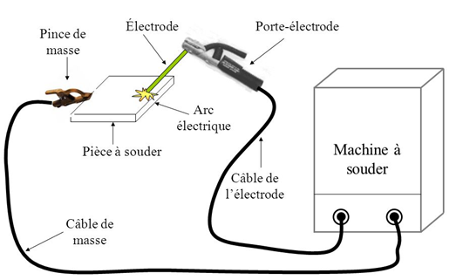

Figure 2. Description d’un poste de soudure à l’arc.

* **Amorçage en soudage à l’arc et stabilité de l’arc électrique**

L'amorçage d'un arc électrique est la création dans la veine d'air d'un arc électrique entre l'électrode (ou baguette) et la pièce à souder. Pour amorcer, il suffit de gratter la tôle. Il faut éviter de taper les électrodes. Parfois, lorsque l'on débute surtout, ou que les électrodes sont humides, ou que les intensités sont faibles, les électrodes collent à la pièce. La stabilité de l'arc électrique dépend de la facilité qu'a le soudeur à maintenir l'arc aussi régulier que possible. Pour réussir une soudure de qualité, la stabilité de l'arc est essentielle.

En plus de la qualité du générateur de soudage utilisé, la stabilité de l’arc est aussi influencée par :

- les caractéristiques du courant (nature, polarité, intensité, fréquence)

- La conductivité du milieu (selon la nature de l'enrobage)

- La longueur d'arc (le plus court possible)

**3. Principe du procédé de soudage à l’arc**

Le générateur de courant alimente le circuit de soudage (voir figure 1) en courant alternatif, redressé ou continu et permet de disposer entre l’électrode fusible et les pièces à assembler d’une différence de potentiel de classe BTA (basse tension A) ou TBT (très basse tension).

**4. Soudage avec électrode enrobée**

Dans ce procédé (Fig. 41), une électrode métallique est enrobée de fondant qui a un rôle protecteur en effet il permet la stabilité de l’arc, elle est reliée à une source de courant électrique. Le métal à souder est relié à l'autre borne de cette même source de courant.

En plaçant la pointe de l'électrode sur le métal puis en la retirant, un arc électrique se forme. La chaleur intense de l'arc fait fondre les deux parties à souder, ainsi que la pointe de l'électrode métallique qui fournit le métal d'apport pour la soudure. Ce procédé, développé au début du XXe siècle, est utilisé principalement pour souder des pièces en acier.

**5. Soudage TIG**

Ce procédé utilise une électrode réfractaire (non fusible) en tungstène (Fig. 42), placée dans l'atmosphère d'un gaz inerte, tels l'argon, l'hélium ou l'hydrogène. Ce gaz protège ainsi le métal de l'oxydation. La chaleur de l'arc formé entre l'électrode et le métal fait fondre les bords du métal. On peut ajouter à la soudure un métal d'apport manuellement (baguette) ou automatiquement (fil déroulé), au niveau de l'arc ou du point de soudure.

Ce procédé convient bien aux faibles épaisseurs (0,2 à 3 mm) et peut s'appliquer à quasiment tous les métaux et produit une soudure de haute qualité. Néanmoins, la vitesse de soudage est beaucoup plus lente que dans les autres procédés.

Figure 3. Principe du soudage à l’arc

Figure 4. Principe du soudage TIG

**6. Soudage MIG**

Dans cette méthode, une électrode métallique est protégée de l'atmosphère ambiante par un gaz inerte (argon, hélium …etc.). L'électrode peut être un fil nu ou recouvert de fondant. L'électrode fond en formant des gouttelettes qui se mêlent au métal liquide pour former la soudure. Les métaux les plus courants peuvent être assemblés par ce procédé.

IL est bien adapté à la petite industrie grâce à sa facilité d’emplois et sa grande vitesse de soudage

**7. Soudage MAG**

Il s’agit d’une variante du MIG utilisant un mélange de gaz carbonique CO2 et d’argon adaptée au soudage des aciers de construction au carbone.

**8. Soudage au plasma**

Apparenté au soudage TIG, il utilise un arc étranglé dans une tuyère avec un gaz inerte.

Le dard obtenu très brillant et très chaud, permet à la fois le découpage (plus rapide que l’oxycoupage) et le soudage, notamment bout à bout en une seule passe avec des bords droits pour des épaisseurs de 3 à 10 mm

Figure 5. Principe des soudages MIG et MAG Figure 6. Principe du soudage au plasma

**10. Soudage sous flux en poudre**

Le soudage sous flux en poudre s'apparente au soudage MIG mais n'utilise pas de gaz pour protéger la soudure. L'arc et l'extrémité du fil sont enveloppés dans une couche d'un matériau granulaire et fusible (flux en poudre), choisi pour produire une bonne soudure. Ce procédé est très efficace mais n'est en général utilisé qu'avec les aciers.

**Précautions à prendre pour réaliser le soudage à l'arc**

- Attention aux brûlures, pour soi et pour les autres

- Travailler avec un masque de soudure pour éviter l'éblouissement qui provoque des picotements douloureux dans les yeux

- Eviter les vêtements en nylon : risque de brûlures

- Saisir les pièces soudées avec des pinces

- Ne pas toucher l'électrode avec les doigts.

- Ne pas laisser la baguette collée à la pièce, risque de déclenchement des protections électriques.

**11. Conclusion**

En conclusion, le TP sur le soudage à l'arc a été une expérience enrichissante qui a permis de mieux comprendre les principes fondamentaux de cette technique de soudage. Nous avons pu observer l'importance de facteurs tels que le réglage approprié des paramètres de soudage, le choix des électrodes et la manipulation adéquate de l'équipement pour obtenir des soudures de qualité. De plus, nous avons appris à reconnaître et à corriger les défauts courants de soudage, tels que les soudures incomplètes ou les projections excessives.

Ce TP a également souligné l'importance de la sécurité lors de la pratique du soudage à l'arc, en mettant en avant l'utilisation correcte des équipements de protection individuelle et des procédures de sécurité.

Enfin, cette expérience nous a montré que le soudage à l'arc est une compétence technique qui nécessite à la fois de la pratique et de la compréhension théorique. En continuant à développer nos compétences dans ce domaine, nous pourrons devenir des soudeurs compétents et contribuer à divers projets de fabrication et de construction.